Referenten

Peter Flader

Michael Engelhardt

Tagungsleitung:

Andreas Ullrich

Markus Schröder

Tagungsanschrift:

Haus der Ev. Kirche
Adenauerallee 37,
53113 Bonn

Zufahrt Tiefgarage über Erste Fährgasse
(begrenzte Parkmöglichkeit)

Organisatorische Festlegung für die Fortbildung:

Gesamtkosten der Fortbildung:

Online: 60,- €

Anwesend: 90,- €

(incl. Verpflegung)

Verbindliche Anmeldung bis 24.05.2022

Nach Ablauf der Anmeldefrist erhalten Sie die

verbindliche Anmeldebestätigung und Rechnung über die Teilnahmegebühren.

Bei einer Abmeldung nach dem Termin, erfolgt keine Rückerstattung des Teilnehmerbeitrages.
Selbstverständlich kann ein/e Ersatzteilnehmer/in gestellt werden.

Wir behalten uns vor, bei Nichterreichen der für die Durchführung der Veranstaltung erforderlichen Anzahl von Teilnehmern, die Fortbildung kurzfristig zu stornieren.

Ansprechpartner:
Andreas Ullrich
Markus Schröder

fortbildung.gesa@ekir.de

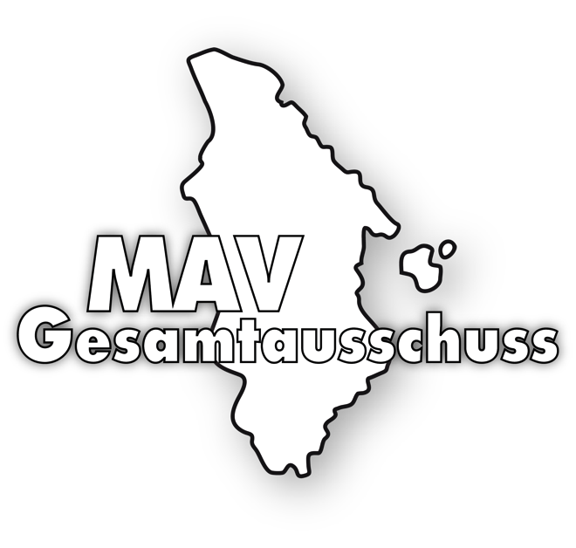

BAT-KF

21.06.2022

Tagungsort:
Haus der Evangelischen Kirche Bonn
Vorwort

Die Fortbildung BAT-KF behandelt Grundlagen der täglichen MAV Arbeit.

Ebenfalls werden die Grundlagen der Eingruppierung erläutert.

Die Referenten werden anhand von Beispielen die Gesetzestexte erläutern

Gerne können die Teilnehmenden im Vorfeld Fragen einreichen, die dann auf der Fortbildung angesprochen werden.

Programm 21.06.22

9.15 Uhr Tagungsbüro geöffnet
9.30 Uhr Begrüßung
und Einführung in das Thema

Grundlagen des BAT-KF inklusive einer Grundlage in Bezug auf die Eingruppierungen

Weitere Pausen
und das Mittagessen
werden an den zeitlichen Ablauf
angepasst.

16:30 Uhr Ende der Veranstaltung

Anmeldung
Hiermit melde ich mich zum BAT-KF am 21.06.2022 verbindlich an.

Anmeldung per E-Mail unter:
Fortbildung.gesa@ekir.de

Name: ……………………………

Vorname: ……………………………

Dienstgeber: ……………………………

Kirchenkreis:…………………………….

Tel.: ……………………………

E-Mail: ……………………………

Rechnungsanschrift:
…………………………………………….

…………………………………………….
Meine Fragen zum BAT-KF:

______________________________________

Die Tagungsgebühr wird nach Rechnungseingang überwiesen. Bei Abmeldung nach dem 24.05.2022 wird die Rechnung dennoch fällig.

…………………………………………….
Ort/Datum Unterschrift

